我國近年重大稅制變革實施成效之探討
一、遺贈稅之有效稅率偏低，促進財富重分配之效果並不顯著；且納稅人以贈與方式移轉不動產，恐扭曲資源配置
我國遺產及贈與稅法自62年公布施行，除因應2次國際石油危機，於70年6月19日修正提高減免扣除額、遺贈稅之課稅級距分別為18級及17級、最高邊際稅率調高為60%；84年1月13日修正公布該法部分條文，修正重點包括修正提高減免扣除額、簡化課稅級距為10級並降低邊際級距稅率為50%等。98年1月21日修正公布該法部分條文，將原遺贈稅各有10級距稅率、最高邊際稅率50%之累進稅率制度，修正降為10%之單一稅率。106年5月10日修正公布遺產及贈與稅法部分條文將遺贈稅單一稅率10%調整為3級累進稅率10%、15%、20%。經查:
(一)遺產稅之有效稅率偏低，促進財富重分配之效果並不顯著
1.課徵遺產稅之主要目的係防止社會財富過度集中與代際間移轉所造成之所得分配不均等問題，而以稅捐稽徵為手段，減少貧富差距，重新分配財產，且具有所得稅補充稅性質，因此其社會意義大於財政收入。
2.依據財政部統計資料，108年度遺產稅稅源，遺產淨額1億元以上、適用20%稅率僅342件，占實徵件數(修法後)8,435件之4.05%，其有效稅率亦僅為9.39%；相較於97年度遺產稅核定案件中適用20%稅率(含以上)高達2,628件，占實徵件數47.11%，有效稅率11.33%，顯示目前遺產稅之稅負大幅減輕。
3.另觀察遺產稅之有效稅率(詳附錄之表4)，95至97年度其整體有效稅率約為6%；98年度改為單一稅率(10%)之後，其整體有效稅率則介於2.00%~3.35%；106年度調整為3級累進稅率10%、15%、20%，其整體有效稅率亦僅介於2.25%~2.52%，顯示我國遺產稅之有效稅率並不高，因而促進財富重分配之效果並不顯著。
(二)遺贈稅稅率之調降與資金流入尚難論斷兩者之關聯性，尚涉及全球景氣變化及國內投資環境穩定性等因素
1.遺贈稅稅率於98年度大幅修改，不僅由累進稅率改為單一稅率至10%，遺產稅免稅額亦提高至1,200萬元，贈與稅免稅額調高至220萬元。當初之立法理由為：「我國現行遺產稅最高邊際稅率為50%，易產生規避誘因，不利資本累積，…，爰將最高邊際稅率調降為10%，並簡化為單一稅率，期能降低租稅規避誘因，提升納稅依從度及資本運用效率，…。」
2.惟觀察國內上市(櫃)公司海外及大陸投資收益匯回情形，95至105年度期間並無較為顯著之增加，而106年度雖將遺贈稅稅率由單一稅率10%調高為3級累進稅率10%、15%、20%，惟或因中國大陸即將實施海外金融帳戶共同申請準則，部分台商預為財務規劃，累計投資收益匯回金額較105年度大幅增加1,015億元 (詳附錄之表5)，顯示資金流入受到國際金融及政經情勢變化之影響較大，因此尚難據以論斷遺贈稅稅率之調降與資金流入具有關聯性。且縱使有因此被吸引回台之資金，亦被外界質疑係投入房地產或股市，而非其他實質投資。另有學者研究指出，遺贈稅之調降與資金流入並未呈現顯著正向關係，主要為資金流動除受遺贈稅率調降之影響外，尚涉及全球景氣變化及國內投資環境穩定性等因素。
(三)遺贈稅稅率降低，納稅人以贈與方式移轉財產情形反有增加趨勢，尤其不動產之贈與，恐扭曲資源配置
1.贈與稅自其設計伊始，即定位為遺產稅之補充稅，藉以防止納稅人以生前贈與方式逃漏遺產稅，惟綜觀95至108年度贈與稅稅收情形(詳附錄之表6)，98年度調降遺贈稅稅率後，民眾以贈與方式移轉財產有增加趨勢。此一趨勢除反映在贈與稅稅收大幅成長，亦反映在徵稅案件每件贈與金額之大幅成長(詳附錄之表7)，舉如:97年度贈與稅徵稅案件平均每件贈與金額僅278萬7千元，106年度已高達1,892萬7千元，顯示為租稅規劃目的之贈與行為反因稅率調降而增加。
2.尤其不動產贈與件數遽增，依據內政部統計資料，建物所有權移轉登記以贈與方式之占比，96年度僅3.81%，遺贈稅調降後，101年度增至7.69%，104年度更高達9.45%(詳附錄之表8)，贈與稅稅率偏低及房地評定價格低於市價之情況下，不以現金而以不動產形式贈與，恐助漲房地產價格，扭曲資源配置，進而影響經濟效率。
3.105年實施房地合一課徵所得稅後，採不動產贈與之節稅空間不如以往，且106年贈與稅率改為三級累進稅率，以贈與方式移轉財產亦逐漸減少，贈與占比降至108年度之6.82%，顯示以不動產贈與之情況似已減緩。
綜上，遺產稅主要的目的係防止社會財富過度集中與代際間移轉所造成之所得分配不均等問題，惟我國遺產稅之有效稅率偏低，促進財富重分配之效果並不顯著；且98年調降遺贈稅稅率，納稅人以贈與方式移轉財產反有增加趨勢，尤其不動產之贈與，恐扭曲資源配置，進而影響經濟效率；而106年調高遺贈稅稅率，以不動產贈與之情況似已減緩。
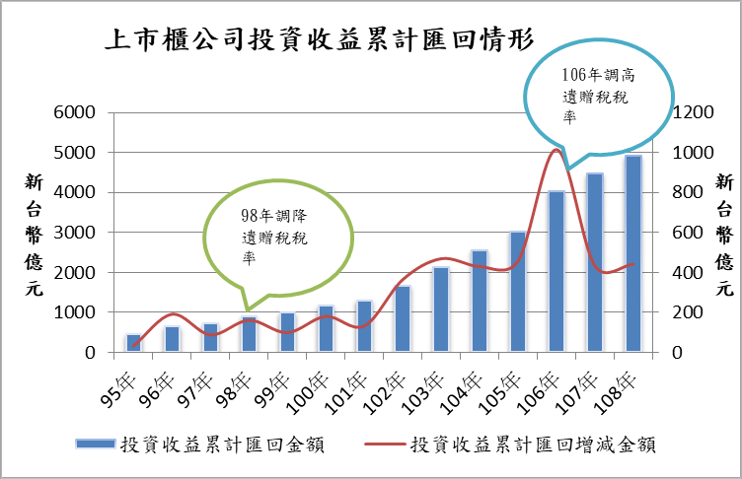

※註：1.資料來源，金管會新聞稿，本研究彙整。

遺產稅之有效稅率為「應納稅額」除以「遺產總額」。
99年因課徵王永慶先生之遺產稅，以致該年度遺產稅之有效稅率較高。
朱敬一專欄：遺贈稅：2500字說清楚、講明白；https://www.storm.mg/article/52845。
黃耀輝、羅時萬，(2009)，《遺產及贈與稅制之檢討》，財政部委託研究計畫。

